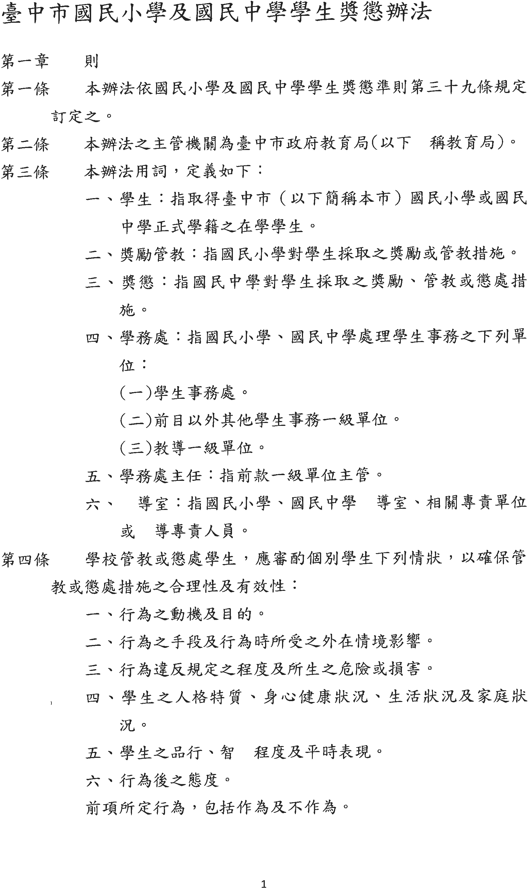
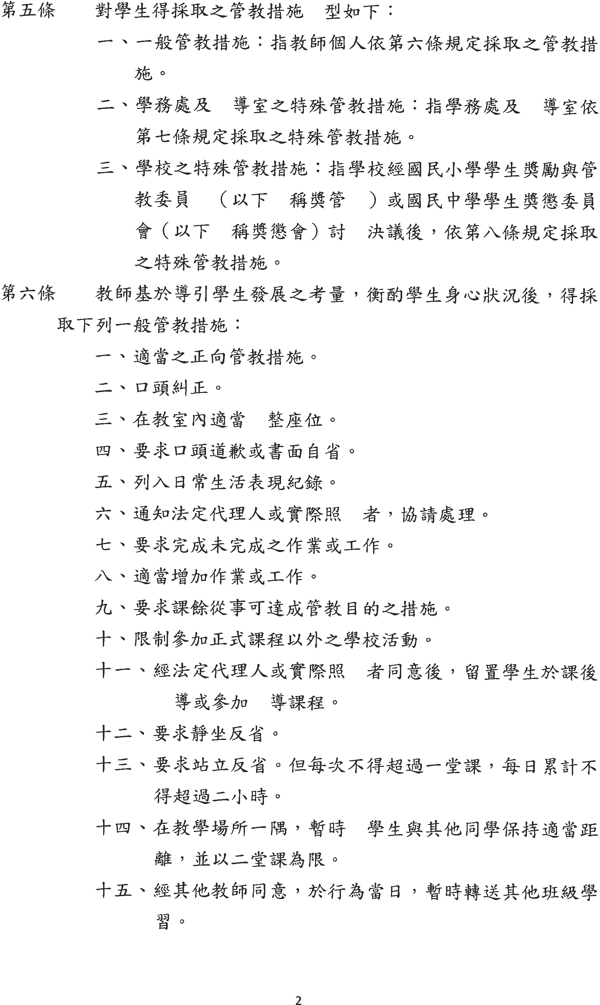
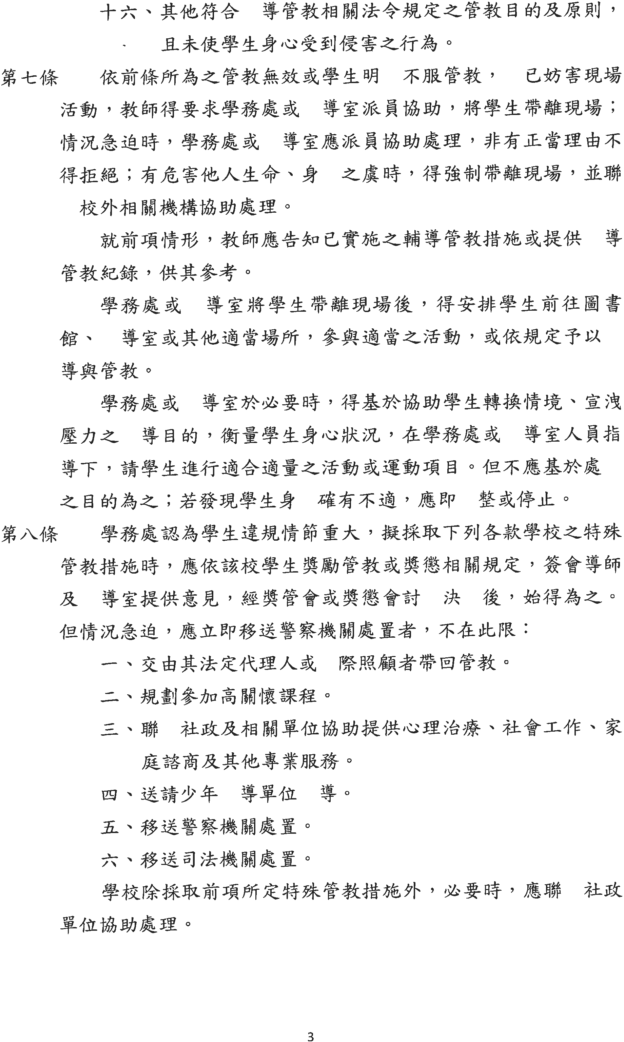
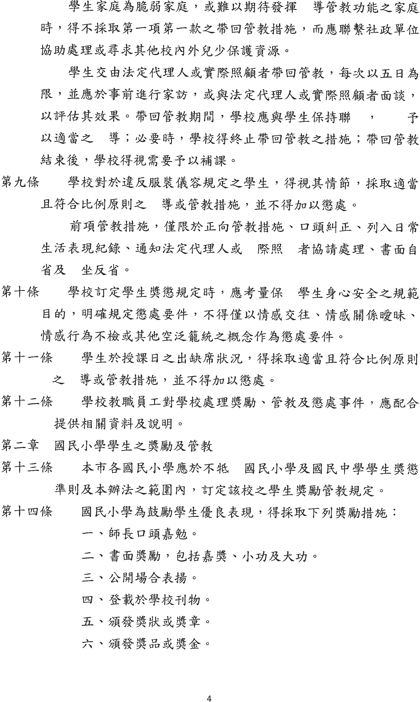
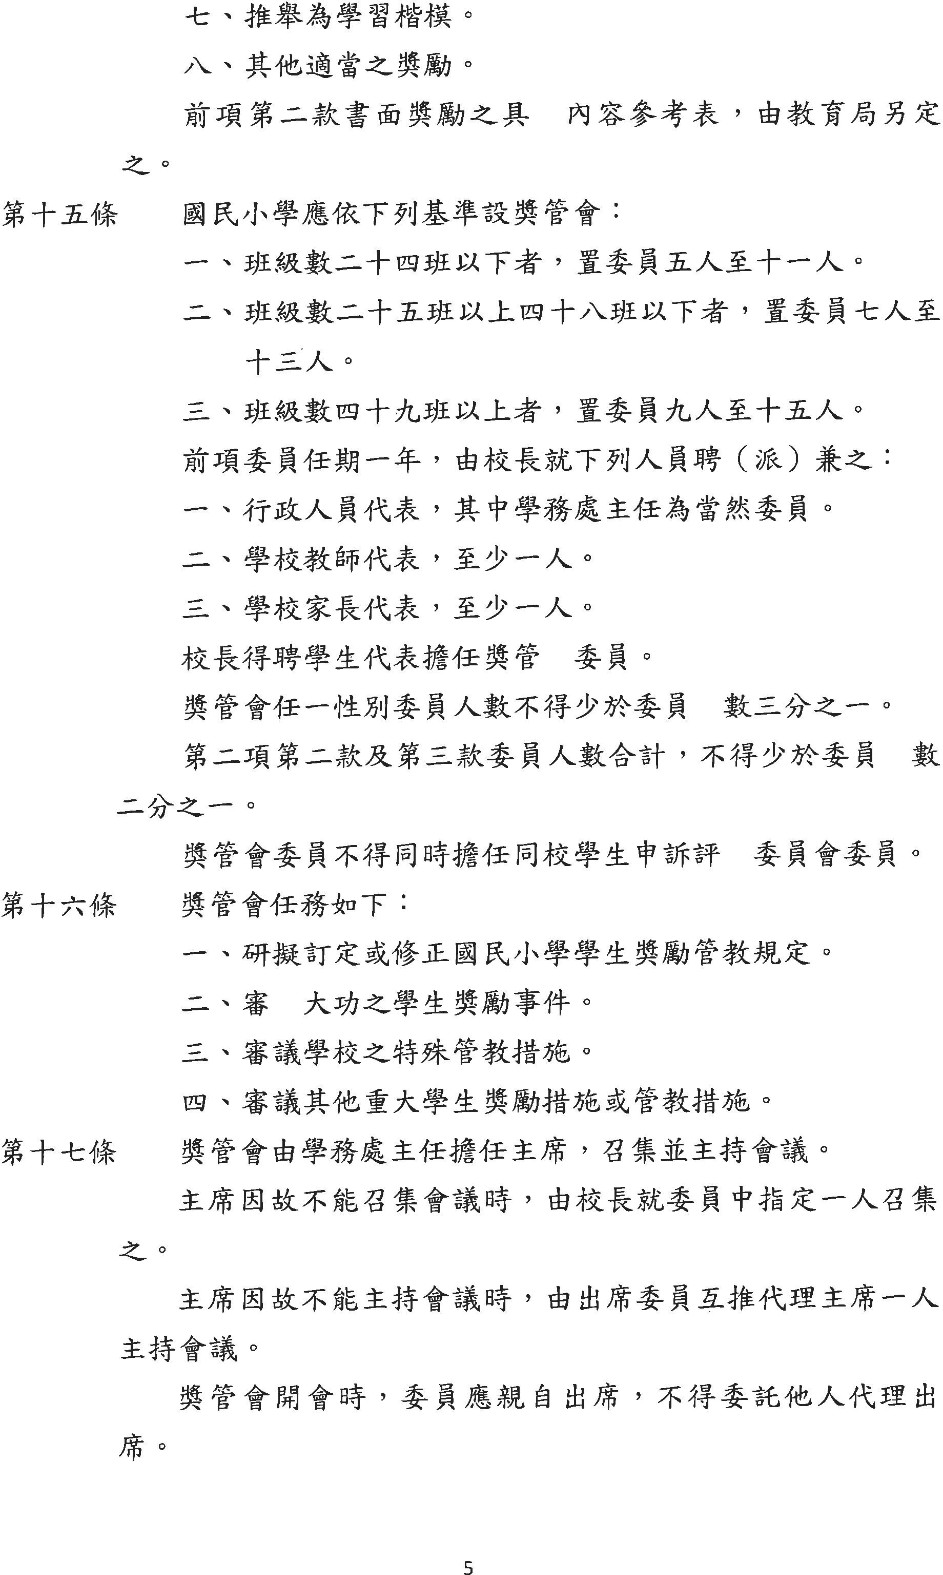
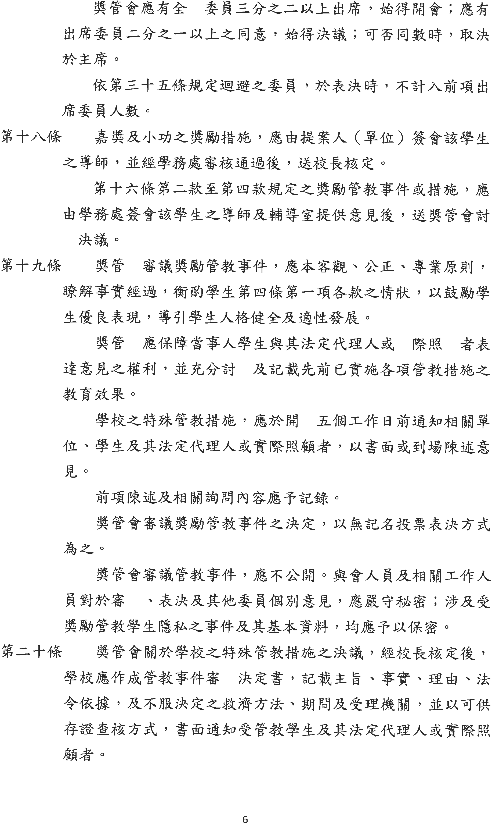
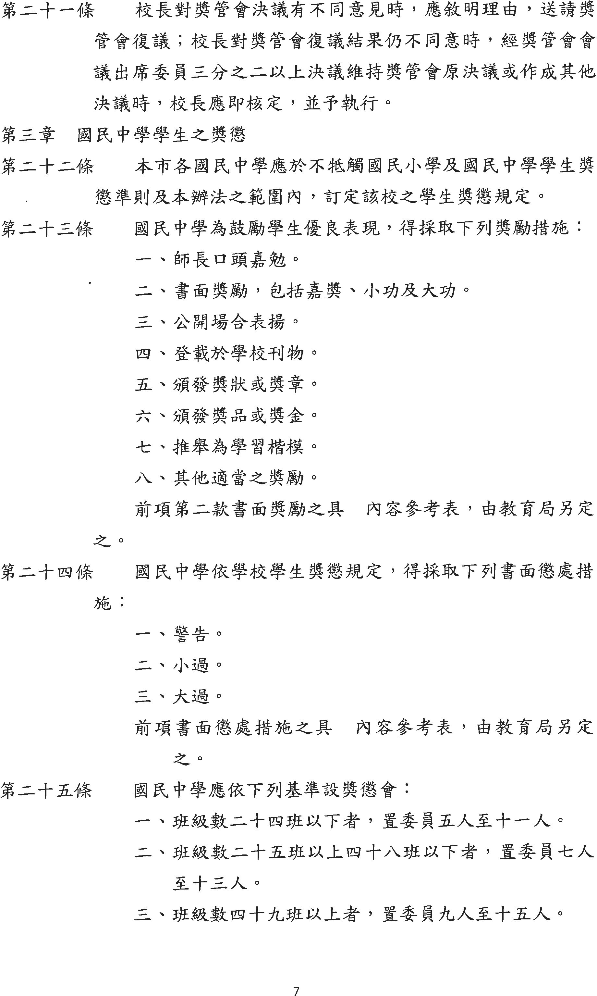
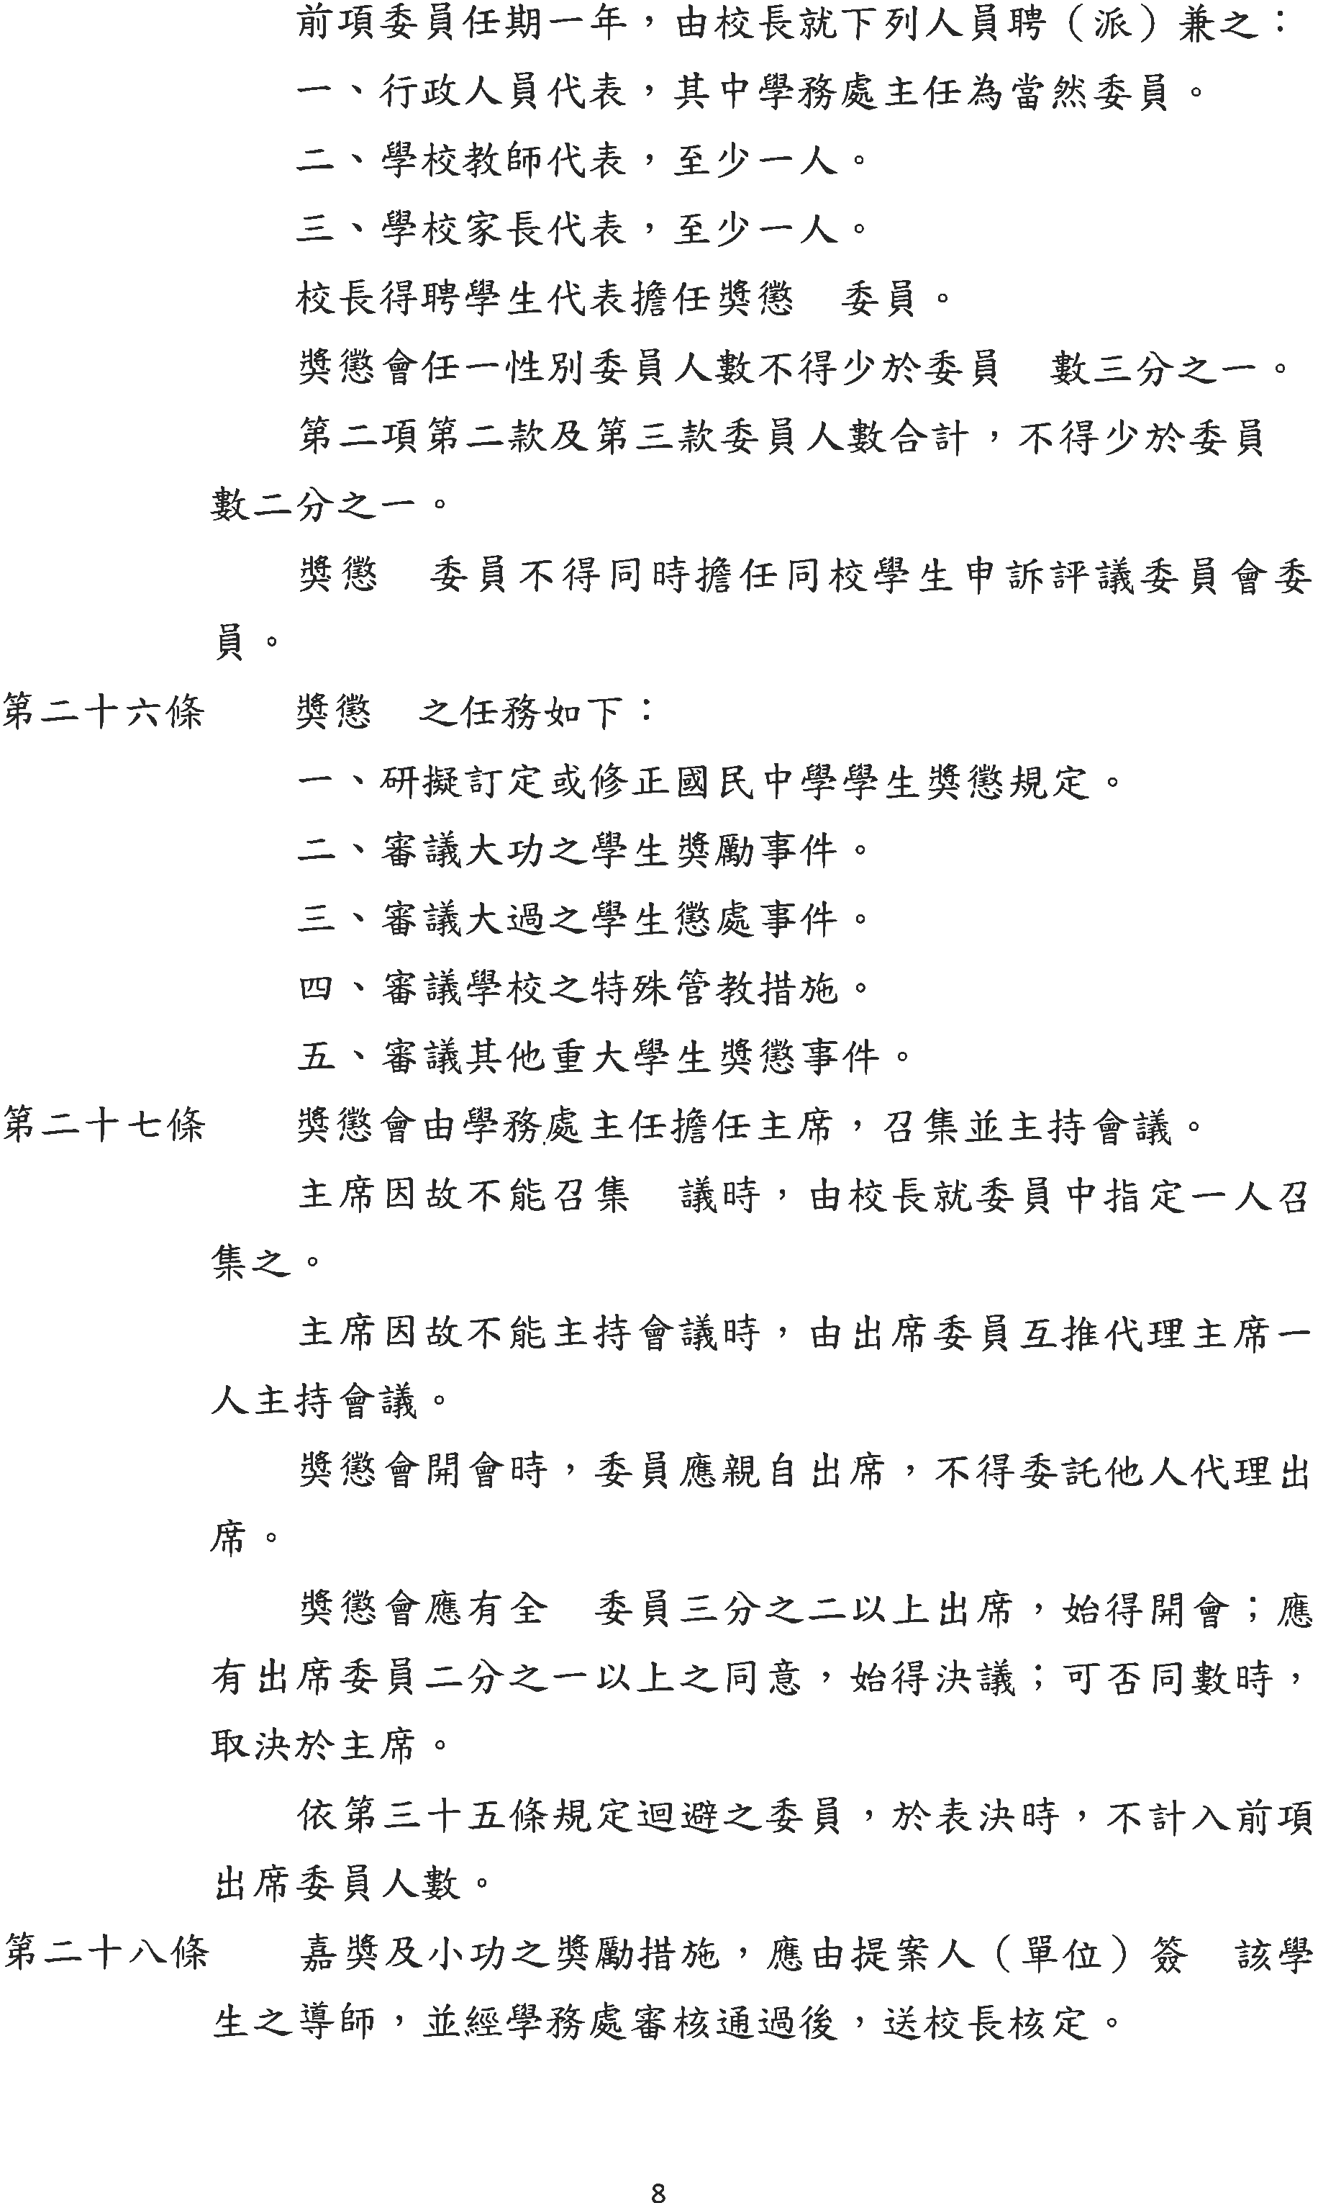
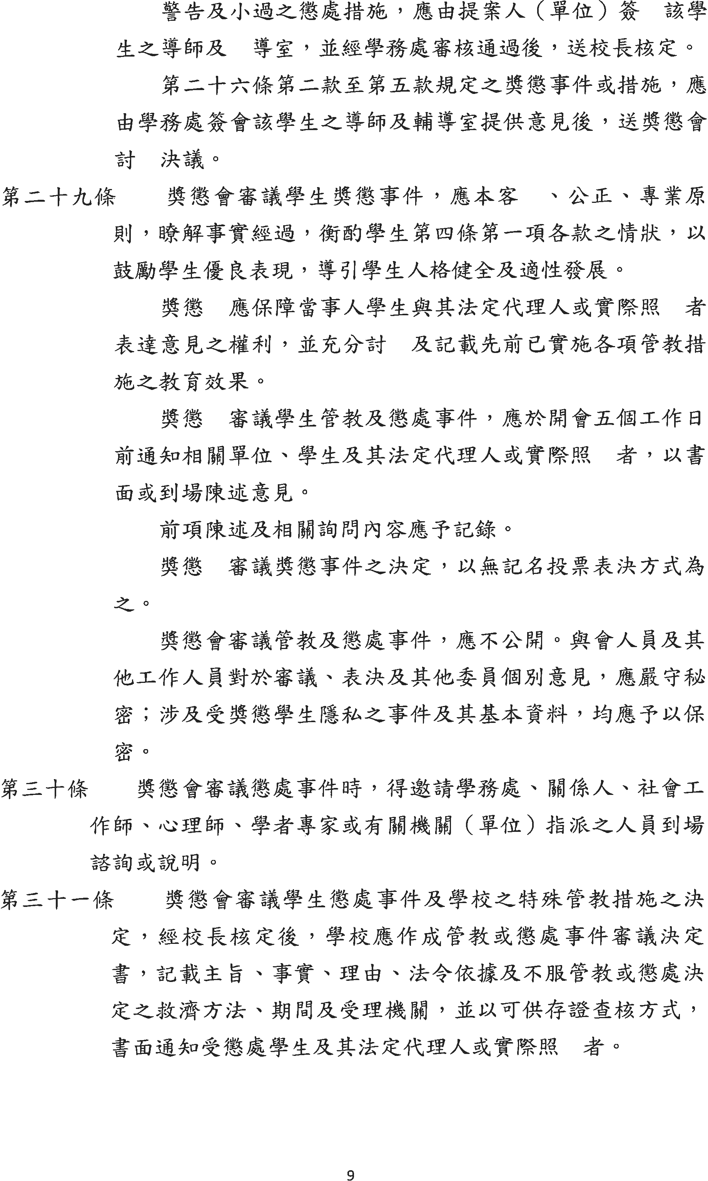
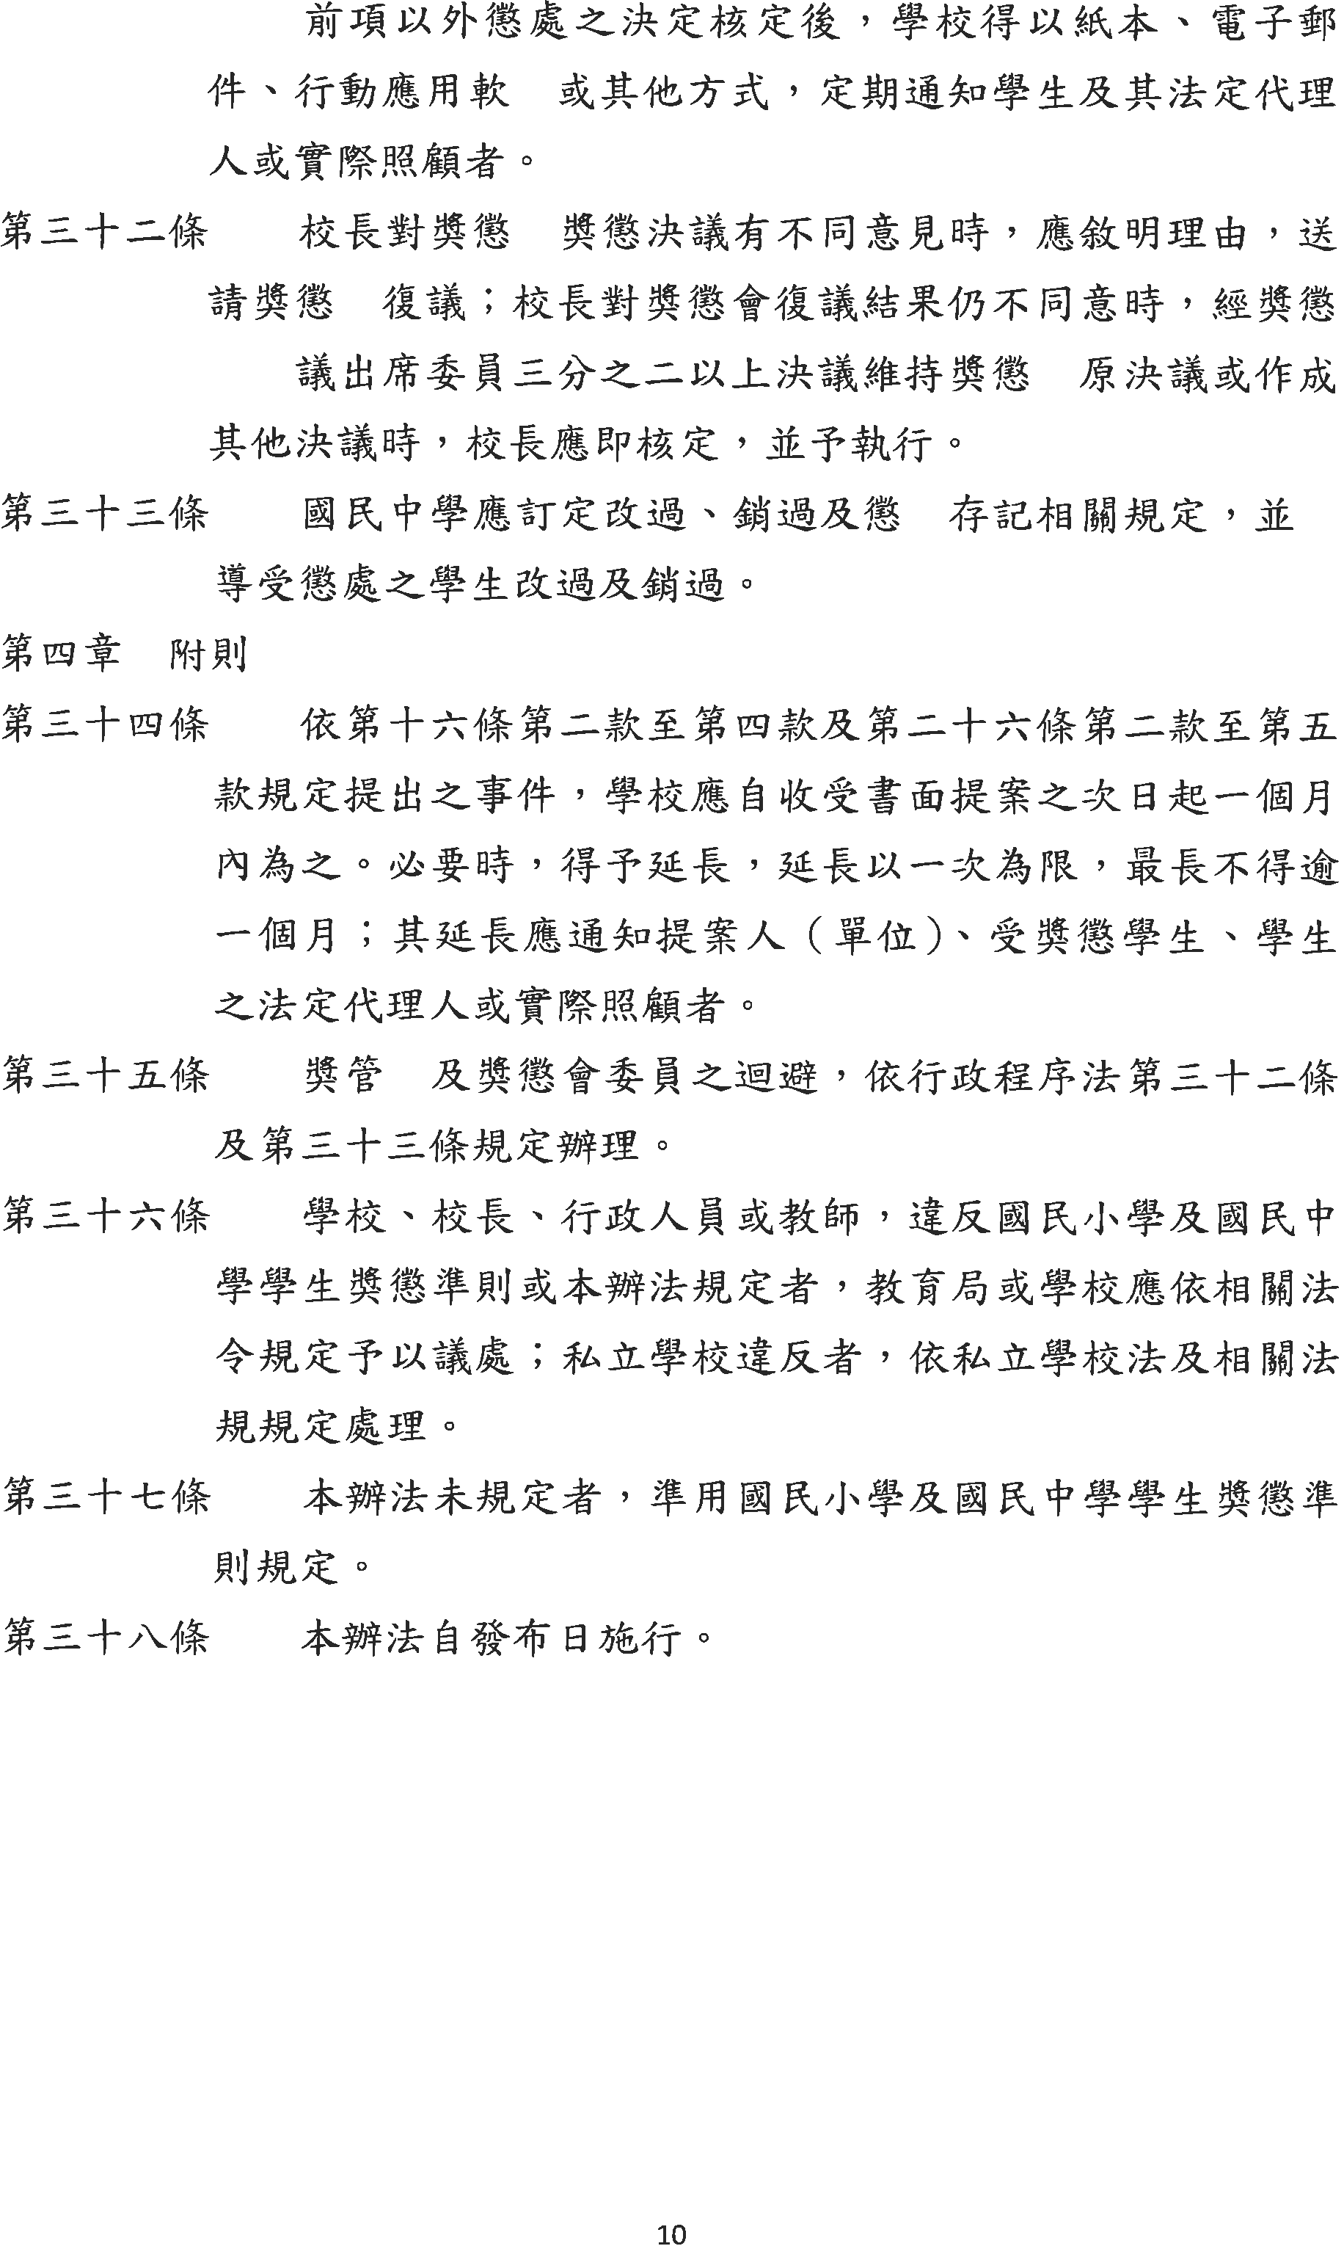

臺中市國民小學及國民中學辦理學生獎懲補充規
定
一、本補充規定依臺中市國民小學及國民中學學生獎懲辦法第十四條、第二十三條及第二十四條規定訂定之。
二、國民小學及國民中學學生有下列情形之一者，得記大功：
(一)提供優良建議，並能率先力行，增進校譽。
(二)愛護學校或同學，確有特殊事實表現，增進校譽。 (三)檢舉重大弊害，經查明屬實。
(四)拾物(金)不昧，其價值特別貴重。 (五)參加各種服務，成績特優。
(六)代表學校參加對外比賽，成績特優。 (七)其他優良行為適合記大功。
三、國民小學及國民中學學生有下列情形之一者，得記小功：
(一)行為誠正，足以表現校風，有具體事實。 (二)維護公物，使團體利益不受損害。
(三)熱心愛國愛校運動，確有特殊成績表現。
(四)見義勇為能保全團體或同學利益，確有具體事實。 (五)熱心公益活動有具體事實。
(六)敬老扶幼有顯著之事實表現。 (七)檢舉弊害經查明屬實。
(八)拾物(金)不昧，其價值貴重。
(九)擔任班級幹部負責盡職表現優良。
(十)代表學校參加校外活動，增進校譽確有具體事實。 (十一)於校外優良刊物發表作品。
(十二)其他優良行為適合記小功。
四、國民小學及國民中學學生有下列情形之一者，得記嘉獎：
(一)服裝儀容經常整潔，合於規定，足為同學模範。 (二)禮節周到足為同學模範。
(三)參加團體活動積極熱心表現優異。

(四)拾物(金)不昧，其價值較小。
(五)與同學互助合作有具體表現優良。 (六)愛護公物有具體行為。
(七)領導同學為團體服務。 (八)值勤表現優良。
(九)經常主動為公服務有具體行為。
(十)運動比賽時表現體育道德有具體事實。 (十一)於校內各類刊物發表優良作品。
(十二)其他優良行為適合記嘉獎。
五、國民中學學生有下列情形之一者，得記大過：
(一)集體械鬥情節重大。
(二)言行涉及公然侮辱、誹謗或恐嚇，情節重大。 (三)聚集校外人士到校滋事。
(四)勒索威脅。
(五)故意毀損公物，情節重大。 (六)違反著作權法，情節重大。
(七)校內、外言行涉及學校學生獎懲規定或違反公共秩序，經民眾陳情或相關機關通報或引起社會輿情，情節重大。
(八)未經同意偷窺並散播他人訊息或文件，致影響他人身心健康或名譽受損。
(九)賭博行為，情節重大。
(十)樹立幫派或參加不良組織。
(十一)攜帶或使用學校訂定教師輔導與管教學生辦法注意事項第三十一點所指違法或違禁物品，涉及公共安全且情節重大。
(十二)竊盜行為，情節重大。
(十三)違反毒品危害防制條例，經查明屬實。
(十四)吸菸、嚼檳榔、飲用酒類或其他有礙身心健康之物品，經查明屬實且情節重大。
(十五)蓄意規避公共服務，經勸導無效，並有意影響煽動他人，嚴重影響公共事務之推動。

(十六)違反試場規則，情節重大。
(十七)經學校性別平等教育委員會審議認定性侵害、性騷擾或性霸凌行為屬實，情節重大。
(十八)經學校校園霸凌防制委員會審議認定霸凌行為屬實，情節重大。 (十九)觀看、閱覽、收聽或使用有害身心健康之暴力、血腥、色情、
猥褻、賭博之相關媒體資訊或其他物品，屢勸仍再犯且情節重大。
六、國民中學學生有下列情形之一者，得記小過：
(一)參加公眾或團體活動，影響活動秩序、活動進行或他人權益，經勸導仍未改正。
(二)言行涉及公然侮辱、誹謗或恐嚇，經糾正仍未改正。 (三)拾物不送招領，據為己有，情節重大。
(四)擔任班級幹部未盡職責，影響工作推展，情節重大。 (五)故意毀損公物，屢勸仍再犯且情節尚非重大。
(六)違反著作權法，屢勸仍再犯且情節尚非重大。
(七)蓄意違反集會秩序，影響他人權益或集會之進行。 (八)未經同意偷窺並散播他人訊息或文件。
(九)賭博行為，情節輕微。
(十)未遵守道路交通安全規則，經糾正仍未改正或情節重大。 (十一)毆打他人，情節輕微。
(十二)攜帶或使用學校訂定教師輔導與管教學生辦法注意事項第三十一點所指違法或違禁物品，屢勸仍再犯且情節尚非重大。
(十三)竊盜行為，情節輕微。 (十四)不假離校(宿舍)外出。
(十五)不服從師長或糾察隊或幹部因執行公務之糾正，情節重大。 (十六)違反學校校園行動載具使用管理規範，經勸導無效或影響他人
學習權益，情節重大。
(十七)吸菸、嚼檳榔、飲用酒類或其他有礙身心健康之物品，經查明屬實且情節輕微。
(十八)蓄意規避公共服務，並影響他人，情節輕微。

(十九)違反試場規則，情節輕微。
(二十)經學校性別平等教育委員會審議認定性騷擾或性霸凌行為屬實，情節輕微。
(二十一)經學校校園霸凌防制委員會審議認定霸凌行為屬實，情節輕微。
(二十二)觀看、閱覽、收聽或使用有害其身心健康之暴力、血腥、色情、猥褻、賭博之相關媒體資訊或其他物品，情節輕微。
(二十三)塗改點名單、請假單、成績單或其他資料。
(二十四)出入禁止未滿十八歲進入之場所。
(二十五)偽造、變造家長文書或偽造、盜用家長印章、印文或署押。
七、國民中學學生有下列情形之一者，得記警告：
(一)參加公眾或團體活動等，影響活動秩序、活動進行或他人權益，情節輕微。
(二)言行涉及公然侮辱、誹謗或恐嚇，情節輕微。
(三)拾物不送招領，據為己有，情節輕微。
(四)值勤未盡職責，影響他人權益或工作之推動。
(五)因過失毀損公物而不主動報告。
(六)故意毀損公物，情節輕微。
(七)違反著作權法，情節輕微。
(八)在公共場所高聲喧嚷影響秩序。
(九)未經同意偷窺他人訊息或文件，情節輕微。
(十)未遵守道路交通安全規則，情節輕微。
(十一)違反上課規定，影響教學秩序或他人學習，屢勸不聽。
(十二)攜帶或使用學校訂定教師輔導與管教學生辦法注意事項第三十一點所指違法或違禁物品，情節輕微。
(十三)亂丟垃圾或其他破壞環境衛生行為，經勸導仍未改正。
(十四)以不實言論誤導師長，致未能妥善處理事件。
(十五)不服從師長或糾察隊或幹部因執行公務之糾正，情節輕微。
(十六)違反學校校園行動載具使用管理規範，經勸導無效或影響他人學習權益，情節輕微。

